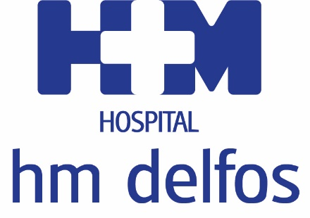
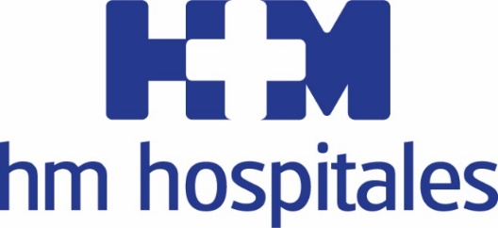

Las imágenes se exhibirán hasta 4 de noviembre

EL HOSPITAL HM DELFOS ALBERGA UNA EXPOSICIÓN ITINERANTE DE FOTOGRAFÍAS CON MOTIVO DEL MES DE SENSIBILIZACIÓN DEL CÁNCER DE MAMA

- Las instantáneas son obra de la fotógrafa Rosa Gallego del Peso y reflejan los diferentes estados por los que pasan las pacientes para hacer frente a la patología

- La muestra concluye su periplo en Barcelona tras haber sido expuesta en diversos centros de HM Hospitales en Galicia, Madrid y León

Barcelona, 30 de octubre de 2018. El Hospital HM Delfos acoge desde hoy y hasta el próximo 4 de noviembre una exposición fotográfica que pretende sensibilizar sobre los distintos estadios del cáncer de mama. Esta muestra organizada por HM Hospitales tiene el claro objetivo de fomentar la prevención y la concienciación social sobre este proceso oncológico que arrebata 6.000 vidas al año en España.

Esta iniciativa se enmarca y cierra la celebración del mes de sensibilización sobre el cáncer de mama, que tiene lugar a lo largo de octubre en los distintos centros hospitalarios que tiene el Grupo.

La exposición consta de imágenes tomadas por la fotógrafa Rosa Gallego del Peso en las que se reflejan las diferentes etapas de la patología desde el primer momento, con el diagnóstico, hasta el último, cuando la enfermedad es superada. Las fotografías pertenecen a la serie ‘Siempre amanece’.

En el diseño de la exposición ha participado la Dra. Mercedes Herrero Conde, de la Unidad de Mama Gine4 de HM Hospitales. La especialista ha sido la encargada de darle forma a los pies de foto que acompañan a cada una de las imágenes y que tienen un marcado carácter emocional y de superación.

El director médico del Hospital HM Delfos, Dr. Josep Mª Payà, asegura que, “esta exposición viene a recordar la importancia de la prevención y complementa las actividades desarrolladas desde HM Hospitales en favor de mantener la sensibilización sobre este proceso oncológico. Además, la muestra viene a apoyar la labor que desarrolla el servicio de Oncología del Hospital HM Delfos, cuyos principales objetivos son ofrecer la máxima calidad asistencial y las mejores opciones terapéuticas a los pacientes oncológicos”.

Itinerante
La exposición se inauguró el pasado 4 de octubre en el Centro Integral Oncológico Clara Campal HM CIOCC Galicia, el primer centro oncológico privado en aquella comunidad y situado en el Hospital La Esperanza de Santiago de Compostela. Posteriormente la muestra ha estado expuesta en los hospitales universitarios HM Sanchinarro y HM Montepríncipe, ubicados en Madrid y Boadilla del Monte respectivamente. Por último, esta compilación fotográfica se expuso en el Hospital HM San Francisco de León. Tras su presencia por tierras leonesas, la exposición finaliza su periplo en el Hospital HM Delfos de Barcelona a partir del 30 de octubre.

HM Hospitales
HM Hospitales es el grupo hospitalario privado de referencia a nivel nacional que basa su oferta en la excelencia asistencial, sumada a la investigación, la docencia, la innovación tecnológica constante y la publicación de resultados. Además, el Grupo está formado por 40 centros asistenciales: 15 hospitales, 4 centros integrales de alta especialización en Oncología, Cardiología, Neurociencias y Fertilidad, además de 21 policlínicos. Todos ellos trabajan de manera coordinada para ofrecer una gestión integral de las necesidades y requerimientos de sus pacientes.

En Barcelona HM Hospitales aterriza en 2018 de la mano de HM Delfos, un histórico centro hospitalario de la Ciudad Condal que se convierte en la primera piedra de la red asistencial que el Grupo va a construir en Cataluña. Se trata de un centro integral médico quirúrgico dotado con la última tecnología y que cuenta con una amplia cartera de servicios que lo convierten en uno de los hospitales privados de referencia en Barcelona y Cataluña.

Asimismo, dispone de más de 24.000$m^{2}$ construidos, área de hospitalización con más de 160 camas, 11 salas de urgencias, 11 boxes de UCI y 7 quirófanos, que conformar un nuevo bloque quirúrgico. Además, HM Delfos cuenta con unidades de diagnóstico de última generación, sala de hemodinámica y vascular, urgencias 24 horas y un servicio asistencial a extranjeros denominado ‘International HM/Barcelona’.

Más información para medios:
DPTO. DE COMUNICACIÓN DE HM HOSPITALES
Marcos García Rodríguez
Tel.: 914 444 244 Ext 167 / Móvil 667 184 600
E-mail: mgarciarodriguez@hmhospitales.com

Carles Fernández – VITAMINE! Media & marketing
Tel. 93 100 31 51
E-mail: info@vitamine.cat
Más información: www.hmhospitales.com

